RFVolt2000A

无线电压数据记录器

RFVolt2000A是一款无线数据记录仪，用于测量和记录直流电压信号。数据记录仪可以直接连接到直流电压源，非常适合电池使用研究、太阳能监测和其他直流电压监测应用。RFVolt2000A还可以与各种电压输出传感器连接，包括压力传感器和CO2传感器，以及变送器和其他传感器。RFVolt2000A提供160 mV、3.2V、24V或32V测量范围。

RFVolt2000A具有LCD屏幕，可即时访问当前读数、最小值、最大值和平均值统计数据。通过软件，该设备可以使用工程单位进行编程，将电压信号转换为不同的测量单位，如PSI，%或PPM。

RFVolt 2000 A-160 mV型号是一款无线差分电压数据记录器。该设备配备了一个三位接线端子，以允许正极、负极和接地连接。这允许测量连接到同一接地的两个信号之间的电压差

RFVolt2000A可用作单个无线数据记录系统，也可扩展为大型系统，其中可包括数百个测量多个区域的数据记录仪（可能需要额外的MadgeTech无线数据记录仪和收发器RFVolt2000A与最新的MadgeTech 4软件兼容

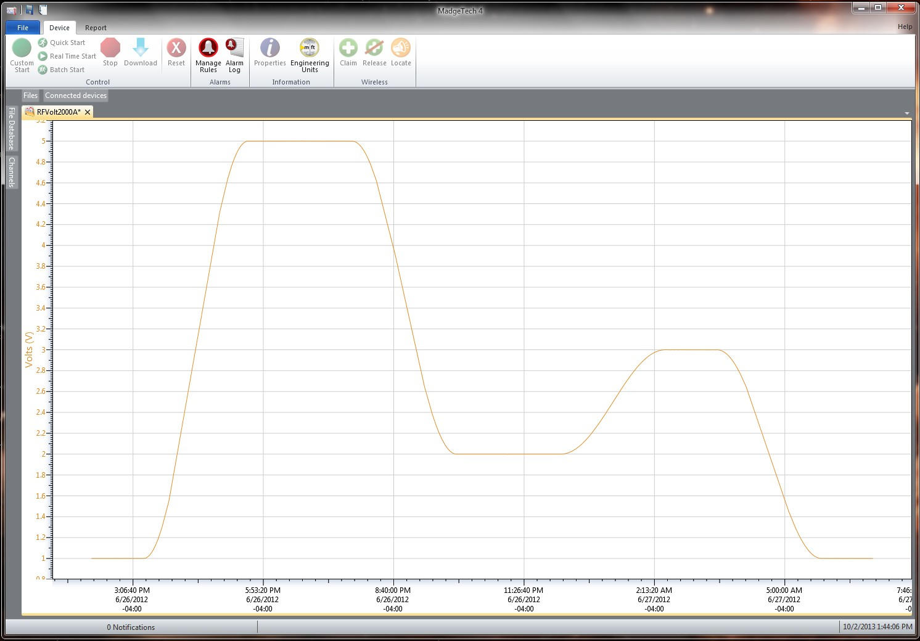

MadgeTech 4软件功能

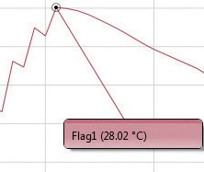

冷却标记

导出到Excel

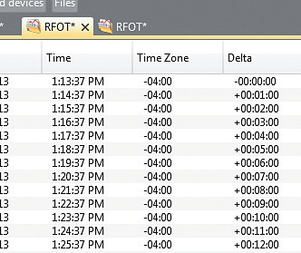

图表视图

表格数据视图

特征

* 电池寿命指示器
* 数字显示
* 直接USB接口
* 通过USB
* 可配置报警
* 手动重置统计信息的能力
* 5年电池寿命，15分钟读取速率
* 160mV型号测量差分电压

好处

* 数字显示器提供即时访问当前读数和统计数据
* 最低限度的长期维护
* 以用户选择的测量单位显示读数
* 通过电池寿命管理节省时间和金钱
* 连续监测
* 电子邮件、短信和声音警报提供保证和质量控制

应用

* 电池使用研究
* 太阳能电池监测
* 阴极保护监测
* 需要外部传感器的应用
  + 压力监测
  + CO2监测
* 160 mV模型测量无线电
* 多图叠加

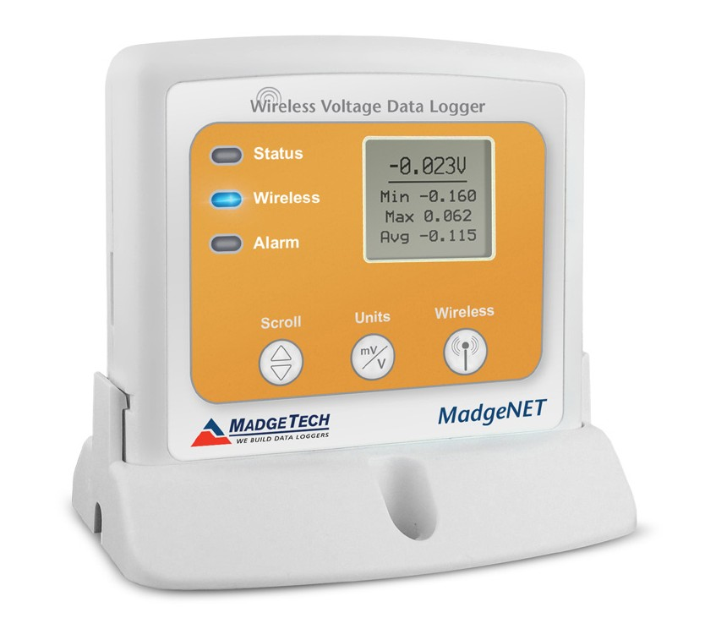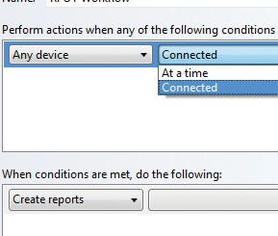

* 统计
* 数字校准
* 放大/缩小
* 致死率方程（F0，PU）
* 平均动力学温度
* 全时区支持
* 数据注释
* 最小值/最大值/ 均线
* 摘要视图

自动化

或电磁频率干扰

RFVolt2000A

规格

规格如有变更，恕不另行通知。适用特定的保修补救限制致电（603）456-2011或访问**madgetech.com**了解详情。

|  |  |  |  |  |
| --- | --- | --- | --- | --- |
| 测量 | | | | |
| 模型 | 3.2 V | 24 V | 32 V | 160 MV |
| 电压范围 | -3.2 VDC至  +3.2 VDC | -8 VDC至  +24 VDC | -88 VDC至  +32 VDC | ±160 mVDC |
| 电压分辨率 | 0.1 mVDC | 0.05 mVDC | 1.0 mVDC | 5.0 µV |
| 校准精度 | ± 0.05% FSR（25 ºC） | | | ± 0.01% FSR |
| 输入阻抗 | 125 kΩ | | | > 1 MΩ |
| 过载保护 | ±50 V，无限期 | | | 3V |
| 模拟转换时间 | 150 Ms | | | |
| 频抑制 | 50/60 Hz | | | |
| 响应时间 | 传感器处150 mS | | | |

|  |  |
| --- | --- |
| 无线 | |
| RF频率 | 2.45 GHz IEEE 802.15.4超低功耗无线收发器，具有完全双向通信功能 |
| 带 | ISM频段2.405-2.475 GHz |
| 最大输出功率 | +0 dBm典型值 |
| 接收器灵敏度（RFC 1000） | -95 dBm典型值 |
| 传输距离（至数据记录仪） | RFC1000-CE RFC1000-IP69K  最高2,000英尺户外-视线不受阻碍，最大500英尺室内-典型的城市环境 |
| 传输距离（到其他RFC 1000） | RFC 1000  最高4,000英尺户外-视线不受阻碍，最大1,000英尺室内-典型的城市环境  RFC1000-CE  最大2，500英尺户外-视线无障碍最大700英尺室内-典型的城市环境  RFC1000-IP69K  最高4,000英尺户外-视线不受阻碍，最大1,000英尺室内-典型的城市环境 |

电池泄漏：如果电池被拆开、短路、充电、连接在一起、与旧电池或其他电池混合、暴露在火灾或高温下，电池可能会泄漏、燃烧或爆炸。立即丢弃用过的电池。放在儿童够不到的地方。

|  |  |
| --- | --- |
| 一般 | |
| 阅读率 | 每秒1次读数，最多每24小时1次读数 |
| 存储器 | 32，2568个读数 |
| LED功能 | 绿色LED每5秒闪烁一次，表示装置正在记录;蓝色LED每15秒闪烁一次，表示装置处于无线模式  红色LED每1秒闪烁一次，指示报警状态 |
| 环绕 | 是的 |
| 启动模式 | 立即和延迟启动 |
| 校准 | 通过软件进行数字校准 |
| 校准日期 | 在设备内自动记录 |
| 电池类型 | 包括9 V锂电池或碱性电池;用户可更换任何9 V电池 |
| 电池寿命 | 15分钟阅读率约5年 |
| 数据格式 | 带日期和时间戳的V、mV、µV，通过软件指定工程 |
| 时间精度 | ± 1分钟/月 |
| 计算机接口 | USB转迷你USB，250，000波特用于独立操作或RFC 1000用于无线操作 |
| 操作系统兼容性 | Windows XP SP3或更高版本 |
| 软件兼容性 | 标准软件版本4.1.8.0或更高版本安全软件版本4.1.7.0或更高版本 |
| 操作环境 | -20 ºC至+60 ºC（-4 ºF至+140 ºF），  0% RH至95% RH无冷凝 |
| 尺寸 | 3.5英寸x 3.17英寸x 0.95英寸  (88.9mm x 80.5 mm x 24.1 mm）-仅限数据记录器 |
| 材料 | ABS塑料 |
| 重量 | 4.4盎司（125克） |
| 批准 | 美国（FCC）、加利福尼亚州（IC）、CE、韩国（KCC）、中国（CMIIT）、  日本（LCIE） |
| 报警 | 用户可配置高和低声音，屏幕上，电子邮件和文本（短信）报警。  报警延迟：可设置累积报警延迟，其中仅当设备记录了用户指定的数据持续时间时，设备才会激活报警（通过LED）。 |
| 声音报警功能 | 读取高于/低于阈值的报警时，每秒发出1声蜂鸣音 |

订购信息

|  |  |  |
| --- | --- | --- |
| RFVolt2000A-3.2V | PN 901460-00 | 无线电压3.2 VDC数据记录器 |
| RFVolt2000A-24V | PN 901450-00 | 无线电压24 VDC数据记录器 |
| RFVolt2000A-32V | PN 901465-00 | 无线电压32 VDC数据记录器 |
| RFVolt2000A-160mV | PN 901455-00 | 无线电压160 mVDC数据记录器 |
| RFC 1000 | PN 901383-00 | 无线射频接收器/中继器。包括USB转迷你USB适配器电源 |
| RFC1000-CE | PN 901338-00 | 无线射频收发器/中继器，欧洲CE认证包括USB转迷你USB适配器电源 |
| RFC1000-IP69K | PN 901389-00 | 无线射频收发器/中继器，防溅，IP 69 K等级。包括USB到迷你USB适配器 |
| RFC1000云中继 | PN 901900-00 | MadgeTech云服务数据记录中心 |
| RFC 1000-CE云中继 | PN 901901-00 | MadgeTech云服务数据记录中心，欧洲CE认证 |
| 电源适配器 | PN 901839-00 | 替换USB通用电源适配器 |
| U9VL-J | PN 901804-00 | RFVolt2000A的更换电池 |

■电话：+86 755-8420 0058 ■传真：+86 755-2822 5583 ■ [E-mail:sales@eofirm.com](mailto:sales@eofirm.com) [http://www.eofirm.com](http://www.eofirm.com/)